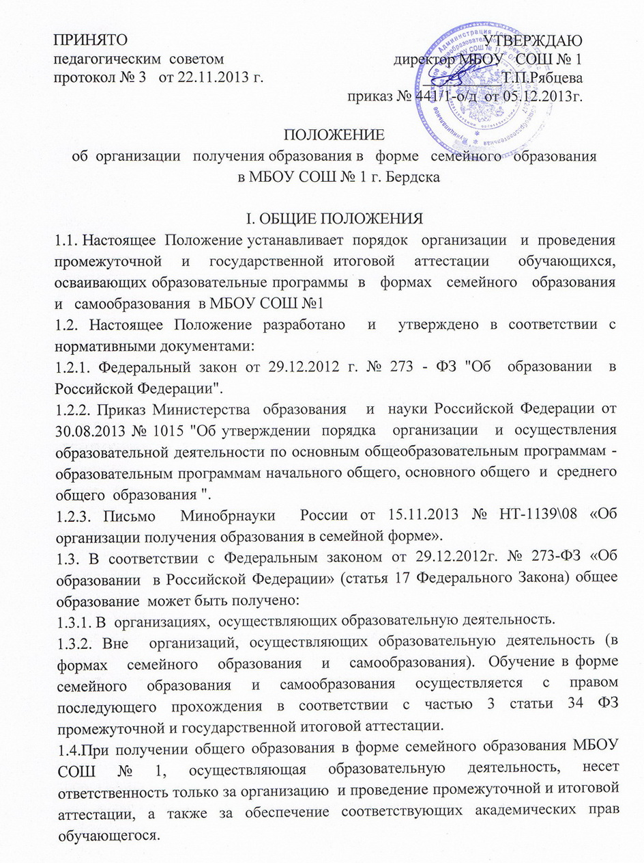
2.ПОРЯДОК ДЕЙСТВИЙ ОБРАЗОВАТЕЛЬНОГО УЧРЕЖДЕНИЯ (ОУ)

2.1. Организует и проводит промежуточную и государственную итоговую аттестацию обучающихся, получающих образование в форме семейного образования в соответствии с действующими федеральными и региональными нормативными правовыми актами в сфере образования в стандартизированной форме по материалам ОУ.
2.2. Издает приказ на проведение промежуточной и (или) государственной итоговой аттестации обучающегося, получающего образование в форме семейного образования на основании заявления родителей(законных представителей), в том числе экстернами.
2.3. Обеспечивает включение обучающего, получающего образование в форме семейного образования, в Региональную базу данных участников ГИА.

2.4. Обеспечивает включение обучающегося, получающего образование в форме самообразования, в Региональную базу данных участников ЕГЭ.

2.5.Подает информацию о формировании государственного задания на осуществление новых функций и полномочий (об организации и проведении промежуточной и (или) государственной итоговой аттестации обучающегося, получающего образование в формах семейного образования и самообразования).

2.6.Согласно статье 33 Федерального закона, экстернами являются лица, зачисленные в организацию, для прохождения промежуточной и государственной итоговой аттестации, обладают всеми академическими правами, предоставленными обучающимся в соответствии со статьей 34 Федерального закона, имеют право на развитие своих творческих способностей и интересов, включая участие в конкурсах, олимпиадах, в том числе, всероссийской олимпиаде школьников, выставках, смотрах, физкультурных мероприятиях, спортивных мероприятиях, в том числе в официальных спортивных соревнованиях, и других массовых мероприятиях.

3.ПОРЯДОК ДЕЙСТВИЙ РОДИТЕЛЕЙ (ЗАКОННЫХ ПРЕДСТАВИТЕЛЕЙ) НЕСОВЕРШЕННОЛЕТНИХ ОБУЧАЮЩИХСЯ
3.1. Родители (законные представители) обучающегося при выборе образования вне учреждений, осуществляющих образовательную деятельность (в формах семейного образования и самообразования), информируют об этом выборе орган местного самоуправления муниципального образования, на территории которого они проживают.
3.2. При выборе обучающимся программ образования вне учреждений,
осуществляющих образовательную деятельность (в формах семейного
образования и самообразования), родители (законные представители)
вышеназванной категории обучающихся обращаются в образовательную организацию с заявлениями:

- об отчислении из образовательной организации, в которой он
ранее обучался;
- об организации и проведении промежуточной и (или) государственной
итоговой аттестации обучающегося.
3.6 В случае успешной государственной итоговой аттестации после освоения обучающимся образовательных программ в форме семейного образования выдается документ государственного образца об основном общем образовании.

